1．Maven中心库下载地址：<http://mvnrepository.com/>

2．下载gradle(从本地软件服务下载，地址稍后给出)，添加至环境变量。在cmd下运行gradle –version，看看是否成功

3．建议下载jdk8，当然jdk6也可运行。

4．下载带有gradle插件的eclipse(从本地软件服务下载，地址稍后给出)，或者自行添加eclipse和myeclipse的gradle插件(注意：myeclipse需要最新版本)，添加至环境变量。在cmd下运行gradle –version，看看是否成功

5．下载gradle项目：<https://10.1.0.101/svn/account/branches/2015/03/account_0325>，直接check out

6．Cmd命令，cd到工作空间项目目录下，运行gradle build编译项目，

7．运行gradle jettyRunWar启动项目即可。

Gradle在eclipse下的使用：

1. 使用带有gradle插件的eclipse下载项目，用Cmd命令，cd到工作空间项目目录下，运行gradle eclipse加载项目，右键点击项目，Configure->convert to gradle project，转化成gradle项目。
2. 配置eclipse，使得项目可以在eclipse中debug
3. 点击run->External Tools->Externa Tools Configurations，找到Program，右键new，如下图

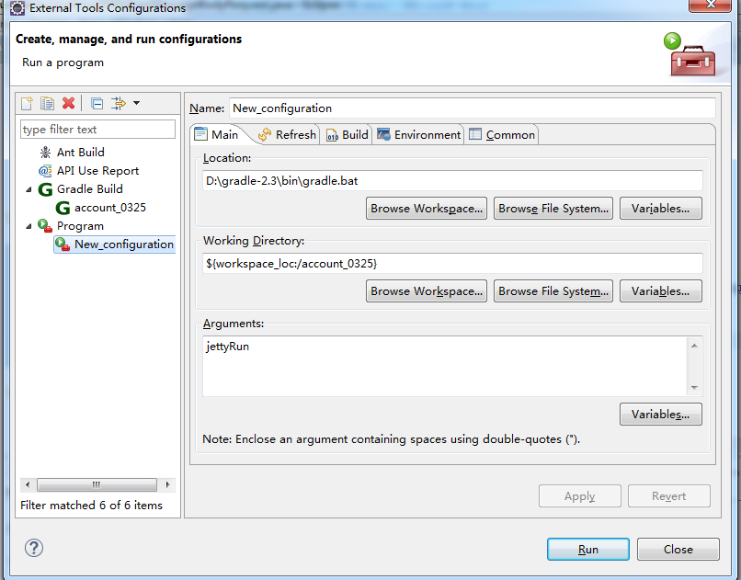

点击Environment，添加属性如下：

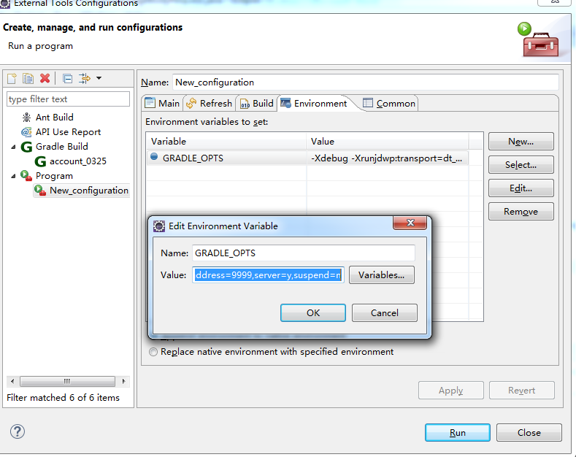

Name:GRADLE_OPTS

Value: -Xdebug -Xrunjdwp:transport=dt_socket,address=9999,server=y,suspend=n

保存后，点击Run即可在eclipse中运行，address可以自行定义。

选择Run->Debug Configurations->Remote Java Application->右键new，如下图：

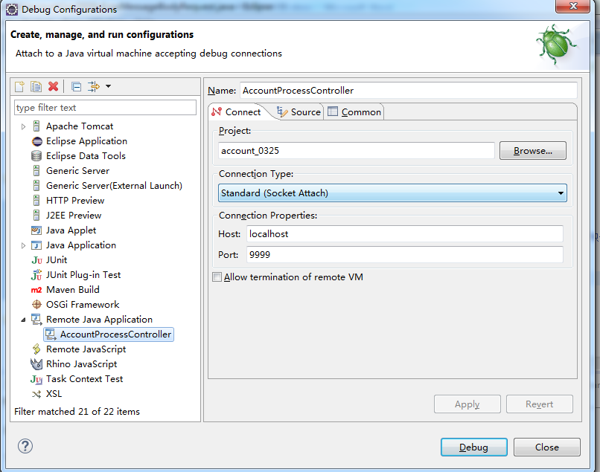

选择项目，Port的值一定要和上面address保持一致，点击debug即可开启本地调试。